**زمینریخت شناسی غار قلعه کرد، جنوب باختری استان قزوین**

**پرویز آرمانی1* و محمد طارمی2**

1دانشیار گروه زمین­شناسی دانشگاه بین المللی امام خمینی، Armani@sci.ikiu.ac.ir

2مدیر پایگاه داده SQI، غارنورد، قزوین، ایران، mohammad.taromi59@gmail.com

## **چكيده**

غارها از اهمیت بسیاری در زمین شناسی، دیرینه­شناسی انسانی، جانوری، بوم­شناسی و ­گردشگری دارند. غارها در سنگ­های انحلال­پذیر مانند سنگ­آهک ساخته می­شوند. غار قلعه کرد در 5/1 کیلومتری جنوب روستای قلعه کرد، در باختر شهر آبگرم و در جنوب باختری استان قزوین قرارگرفته است. غار قلعه کرد امکان بازدید همگانی ندارد. این غار در چندین مرحله غارنوردی بررسی شد. از دیدگاه زمین­شناسی این غار جوان در پهنه ساختاری- رسوبی سنندج- سیرجان و در سازند قم ساخته شده است. میانگین بارش سالانه منطقه نزدیک 350 میلی­متر، دمای سالانه 10-12 درجه سانتی­گراد، و آب و هوا آن نیمه خشک فراسرد است. این شرایط آب و هوایی در کنار شکستی­های فراوان و سنگ­آهک انحلال­پذیر از مهمترین عوامل ساخت و گسترش غار قلعه کرد بوده است. سازند قم یکی از سازندهای است که در پهنه ایران مرکزی بالاترین توان کارستزایی را از خود نشان داده است. غارنهشت­های[1] چکنده، چکیده، ستون و مروارید غاری در غار قلعه کرد شناسایی شد. درازای غار بیش از 144 متر و ژرفای آن 40 متر است.

**کلیدواژه­ها: سازند قم، غارنهشت، آبگرم، قزوین**

**Geomorphology of Qaleh Kord Cave, southwest of Qazvin province**

**Parviz Armani1*, Mohammad Taromi2**

1**-** Associate Professor, Department of Geology, Imam Khomeini International University, Qazvin, Iran

2- SQI database manager, Caver, Qazvin, Ira

**Summary**

Caves are very importance in terms of geology, human paleontology, zoology, ecology and tourism. Caves are made of soluble rocks such as limestone. Qaleh Kord Cave is located 1.5 km south of Qaleh Kord village, in the west of Abgarm city and in the southwest of Qazvin province. The Qaleh Kord cave is not open to the public. The cave was explored in several stages of caving. From a geological point of view, this young cave has been formed in the structural-sedimentary zone of Sanandaj-Sirjan and in the Qom Formation. The average annual rainfall in the region is about 350 mm, the annual temperature is 10-12 ° C, and the climate is semi-arid very cold. These climatic conditions, along with abundant fractures and soluble limestone, have been the most important factors in the formation and development of the Qaleh Kord cave. Qom Formation is one of the formations that has shown the highest karstification capacity in Central Iran and Sanandaj-Sirjan Zones. Spleothems of stalactite, stalagmite, columns and cave pearls were identified in Qaleh Kord Cave. The length of the cave is more than 144 meters and its depth is 40 meters.

**Keywords: Qom Formation, Spleothems, Abegarm, Qazvin**

**پیشگفتار**

غارها از دیرباز مورد توجه انسان و دیگر جانوران بوده است. انسان­های نخستین و برخی از جانوران مانند پرندگان (به ویژه خفاش) و پستانداران (گربه سانان) و آبزیان (ماهی­ها) و خزندگان (مارمولک) در غارها زیست کرده و می­کنند. غارها برای گردشگران و به ویژه غارنوردان گیرایی بسیاری دارد. بر پایه دسته بندی هانسون (Hanson, 2007) غارها از لحاظ ساخت زمین‌شناسی به هفت نوع اصلی تقسیم می‌شوند که غاز قلعه کرد از غارهای انحلالی یا انحلال آهکی است.ساخت یک غار آهکی بزرگ به زمانی نزدیک یک میلیون سال نیاز دارد زیرا فرایند انحلال تدریجی و زمان‌بر است. همه‌ی سنگ‌آهک ها دارای ترکیب شیمیایی یکسانی نیستند، بنابراین رفتارهای متفاوتی را در برابر انحلال از خود نشان می دهند. توان انحلال برخی سنگ‌های آهکی در برابر CO2 بسیار بالا است و باعث ساخت غار‌های بسیار بزرگی شده است. غار قلعه کرد درون سنگ­آهک ستبرلایه تا توده­ای الیگوسن- میوسن پهنه سنندج- سیرجان ساخته شده است. هدف از این پژوهش شناساندن غار قلعه کرد به پژوهشگران غار است. شناسایی غارها کمک شایانی به دستیابی به پیشینه رخدادهای زمین­شناختی و اقلیمی در منطقه می نماید. بیشترین غارهای ایران در پهنه ساختاری- رسوبی زاگرس پدید آمده است. نزدیک 5/10 درصد ایران از سنگ­های کربناته ساخته شده است (کریمی وردنجانی، 1394). در این راستا، غارهای فراوانی در پهنه­های ایران مرکزی و سنندج- سیرجان مورد شناسایی و بررسی زمین­شناسان، جغرافیدانان و غارنوردان قرار گرفته است (آرمانی و همکاران، 1400؛ Karimi Vardanjani et al, 2017; Biri et al, 2014;). سلیمانی و علی بیگی (1391و 2018) از دیدگاه باستان شناسی به بررسی نشانه ها و ابزارهای انسان های دوره پارینه سنگی میانی در غار قلعه کرد پرداختند. کارگروه دانشگاه تربیت مدرس به سرپرستی وحدتی نسب هم کاوش های باستان شناسی بر روی یافته های فرهنگی و مانده های انسان های نئاندرتال غار قلعه کرد انجام داده اند. Mehterian et al, 2017 غارنهشت های غار قلعه کرد را مورد بررسی دیرینه اقلیم قرار دادند. این پژوهش نخستین ثبت تاریخ مطلق[2] تغییرات اقلیم را که توسط ایزوتوپ های اکسیژن ([3]d18Oc) از چکیده ها[4] در درون باختر آسیا (خاورمیانه) ساخته شده است را ارائه می دهد که شامل آخرین دوره های میان یخچالی[5] و یخچالی پیشین[6] (73,000 تا 127.000 سال پیش از امروز) و هولوسن پیشین (6500 تا 7500 سال پیش از امروز).

**روش پژوهش**

بازدیدهای میدانی برای بررسی ویژگی­های غار قلعه کرد. شوربختانه، به دلیل یافتن استخوان­هایی از انسان نئاندرتال، سازمان میراث فرهنگی اجازه نقشه­برداری نوین از غار را نداد. این غار دارای چندین دهلیزها و یک چاه­ است که برای پیمایش آن­ها از ابزارهای گوناگون غارنوردی بهره­گیری شد. نمودار گل سرخی راستای شکستگی­ها با بهره­گیری از نرم­افزار Rose.Net تهیه شد.

**گفتگو و یافته­ها**

**جایگاه و راه­های دسترسی**

این غار در فاصله هوایی 39 کیلومتری باختر شهر آبگرم و 5/1 کیلومتری روستای قلعه کرد با مختصات جغرافیایی N35○ 47ʹ 50.41 ; E48○ 51ʹ 22.26 قراردارد. بلندی دهانه غار از تراز آب دریا 2100 متر است. راه دسترسی به غار جاده تاکستان- آبگرم است. از آبگرم به سوی باختر به حصار ولیعصر پس از آن علی آباد و سرانجام قلعه کرد می رسیم. از روستای قلعه کرد تا غار 5/1 کیلومتر است که تا نزدیکی غار راه دسترسی داریم (شکل 1).

**زمین­شناسی و آب و هوا**

غار قلعه کرد در پهنه ایران مرکزی (پهنه سنندج- سیرجان) و درست در مرز صفحه گسل رورانده قرار دارد (شکل 2). از آبگرم به سوی باختر، سازند قم تناوبی از سنگ آهک و گِل سنگ است که عدسی های ناپیوسته ای از گدازه (بازالت) و آذرآواری (توف شیشه ای) دارد (آقانباتی، 1383). در کوه آوج (شمال مانیان)، از 2355 متر ستبرای سازند قم در پیرامون شهر قم، تنها 300 متر سنگ آهک، و بقیه توف و سنگ های آتشفشانی است (Bolourchi, 1979). غار قلعه کرد در سازند قم پدید آمده است. سازندهای پیرامون غار از پیر به جوان دربرگیرنده سنگ­های کمی دگرگون شده ژوراسیک، سازند قم و سازند سرخ بالایی است. دیگر غارهای منطقه آبگرم و آوج (مانند غارهای عباس آباد) هم در سازند قم پدید آمد ه اند. بر پایه نقشه ساختاری چهار گوش زمین شناسی مرزبان (مجیدی فرد و شافعی، 1385)، غار قلعه کرد در گستره ای قرار گرفته که دارای بیشترین چین خوردگی و شکستگی است. در شکل 3 شکستگی ها و خطواره های پیرامون غار قلعه کرد نشان داده شده است. روند این شکستگی ها و خطواره ها، شمال باختری- جنوب خاوری و شمال خاوری- جنوب باختری است. فشردگی بالای شکستگی ها در گستره غار قلعه کرد زمینه را برای رخنه آب به درون سازند قم و انحلال آن فراهم کرده است.

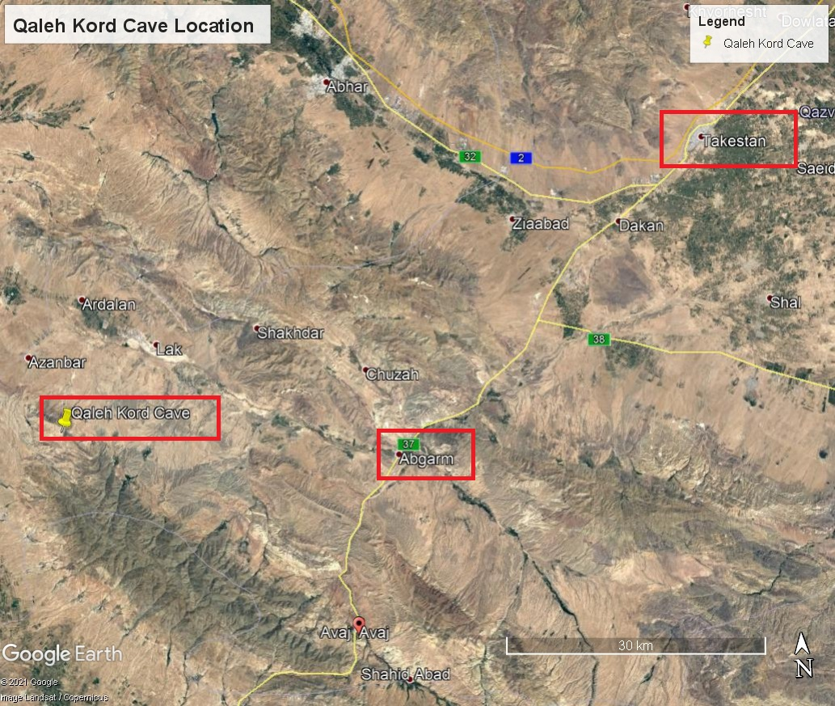

شکل 1: جایگاه و راه دسترسی به غار قلعه کرد در باختر آبگرم (جنوب باختری استان قزوین)، تاکستان در بالا سمت راست، آبگرم در میانه و روستا و غار قلعه کرد در چپ؛ مقیاس 30 کیلومتر

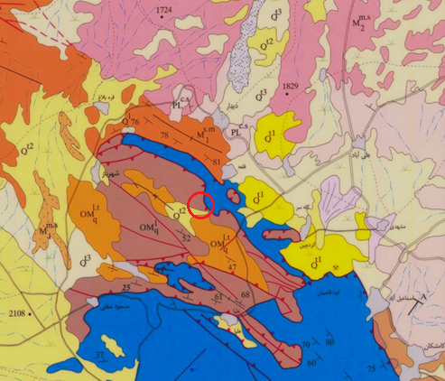

|  |  |
| --- | --- |
| **Lithology** | **Legend** |
| Sandstone with intercalation of mudstone | M2s.m |
| Mudstone with intercalation of sandstone and shale | M1m.s |
| **Gray to light gray, medium bedded to massive Limestone** | OMq1 |
| Limestone with intercalation of tuff and shale | OMq1,t |
| Slithly methamorphic rocks mailly schist | Jm |
|  | **Symbols** |
| Thrust fault  Strike slip fault  Undiferentiated fault  Approximated/ Burried  Anticline  Cyncline | **C:\Users\ANITA COMPUTER\Desktop\2- Qale kord\Figs\Legend.png** |

شکل 2: نقشه زمین­شناسی گستره غار قلعه کرد و جایگاه غار قلعه کرد (دایره تهی)، (برگرفته از مجیدی فرد و شافعی، 1385)

افزون بر ویژگی های سنگ شناسی و شکستگی ها، عواملی چون آب و هوا و اقلیم هم تاثیر بسزایی در پیدایش زمیندیس های کارستی دارد. بر پایه نقشه همباران استان قزوین، در گستره غار قلعه کرد میانگین بارش سالانه در بازه 330-390 میلیمتر در سال قرار دارد. در جایی که بارش سالانه کمتر از 300 میلیمتر است کارستزایی انجام نمی پذیرد (Chorley et al, 1984). میانگین دمای سالانه منطقه قلعه کرد 10 (8-12) درجه سانتی گراد است. دمای پایین باعث سردی آب های فرورو و انحلال بیشتر سنگ های کربناته می شود. بر پایه نقشه پهنه های اقلیمی استان قزوین، گستره غار قلعه کرد در پهنه اقلیمی نیمه خشک فراسرد تا مدیترانه ای فراسرد قرار می گیرد. همان گونه که پژوهش بر روی غارنهشت های غار علی سرد (صدر) نشان داد که میانگین بارندگی سالانه در زمان پیدایش آن (دست کم 600 میلیمتر) دو برابر بارندگی کنونی است (Kaufmann, 2002)، چنین شرایطی برای غار قلعه کرد نیز فراهم بوده است. بنابراین، در آن زمان بارندگی بیش از 700 میلیمتر و شاید 750 میلیمتر بوده است (Mehterian et al, 2017).

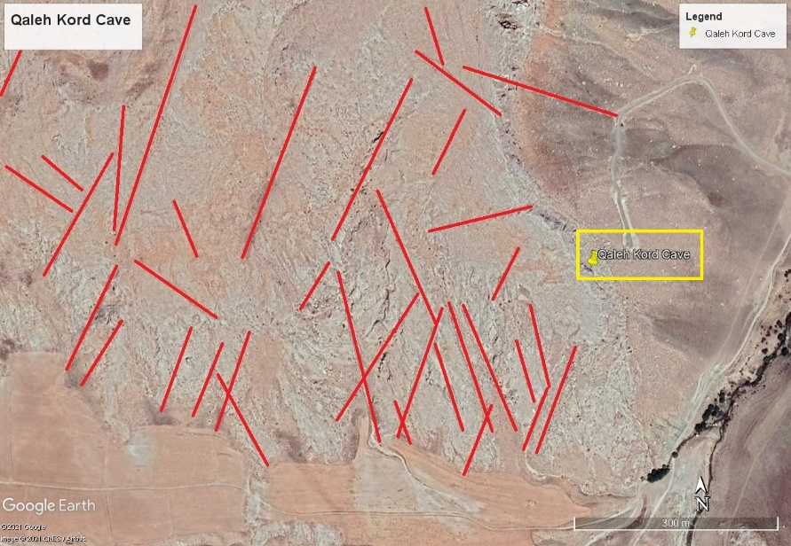 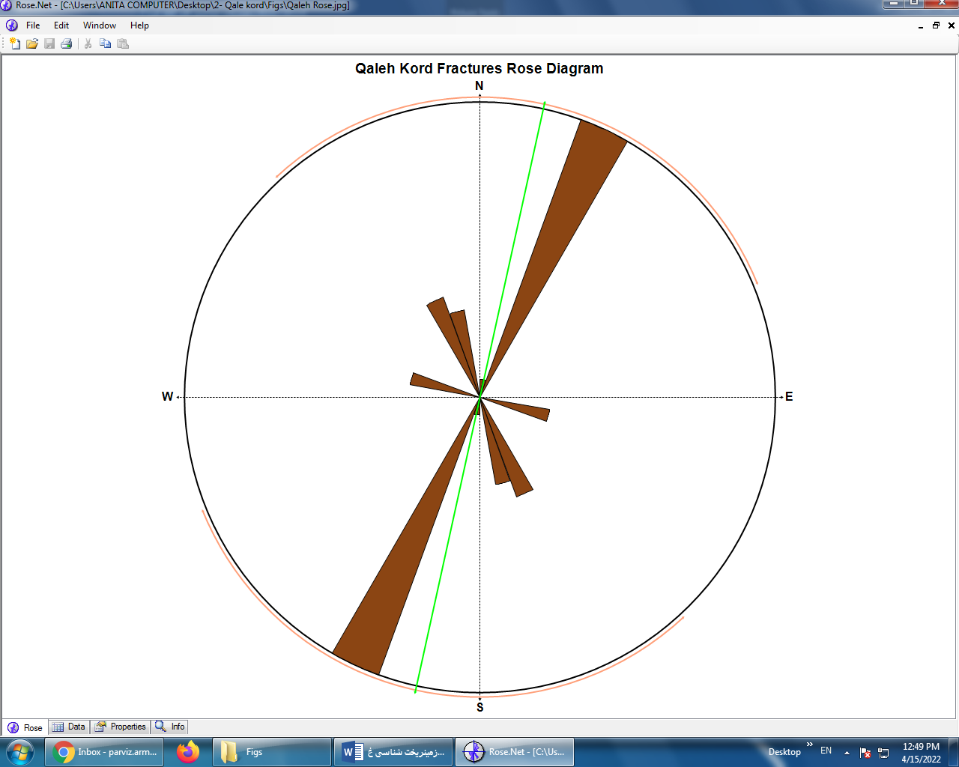

شکل 3: شکستگی های سازند قم در گستره غار قلعه کرد، مقیاس 300 متر (چهارگوش زرد، جایگاه غار)(راست)؛ نمودار گل سرخی شکستگی­ها (چپ)

**ویژگی­های غار قلعه کرد**

بر پایه دسته­بندی هانسون (Hanson, 2007)، غار قلعه کرد در غارهای انحلالی یا انحلال آهکی دسته­بندی می­شود. همچنین برپایه دسته بندی White et al (2019) در دسته غارهای انحلالی سنگ آهکی و دولومیتی و حل شده توسط آب زیزمینی در حوضه زهکشی امروزین قرار می گیرد. واحد سنگی Jm  کف غار قلعه کرد را می سازد. انحلال سنگ آهک سازند قم در زیر تا این شیست های کمی دگرگون شده این واحد سنگی می تواند ادامه داشته باشد. بنابراین، همبری میان این دو واحد سنگی مرز زیرین غار را می سازد. در بیرون غار زمیندیس­های کارستی مانند چاله­های باران، کارن، غار و غارک دیده می شود (شکل 4). دهانه غار 6/22 متر پهنا، 6/6 متر بلندی و 1/25 متر ژرفا دارد (شکل 4). پس از دهانه اصلی غار، دالان باریک و با بلندی کمی به درازای نزدیک 20 متر وجود دارد که بایستی نشسته از آن گذر کرد. دالان یکم به فضای بازی می رسد که در کف آن به چاهی به ژرفای 15 متر بر می خوریم. پس از فرود از این چاه به یک تالار با گسترش 1000 متر مربع می رسیم که خودش به چند تالار دیگر راه دارد. در این تالارها غارنهشت های فراوان مانند چکنده و چکیده های گوناگونی دیده می شوند. در غار قلعه کرد غارنهشت­های گوناگون چون چکنده، چکیده، مروارید غاری، حوضچه های آب ساخته شده است. برپایه سن­سنجی انجام گرفته بر روی چکنده ها، پیشینه غارنهشت­ها تا 127.000سال می­رسد (شکل­های 5 و 6) (Mehterian et al, 2017).

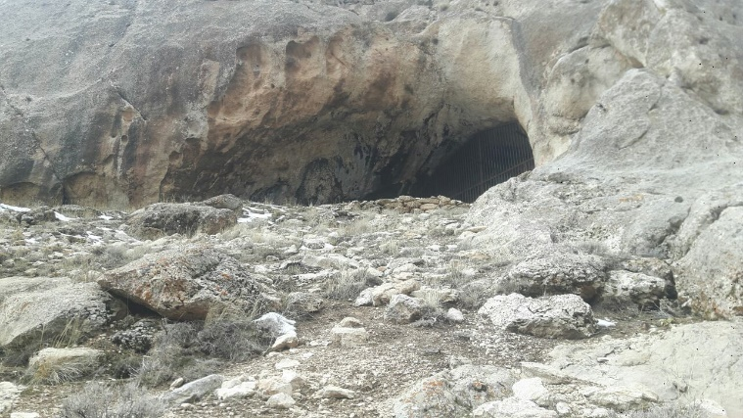 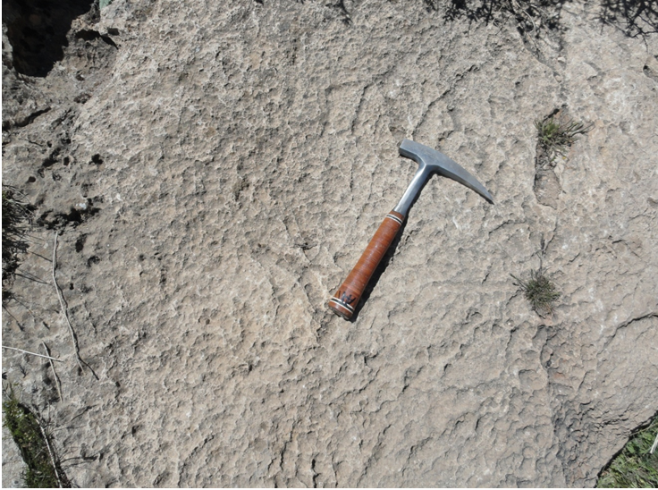

شکل 4: دهانه غار قلعه­کرد، نگاره به جنوب (راست)؛ نشانه های انحلال چاله بارانی (چپ)

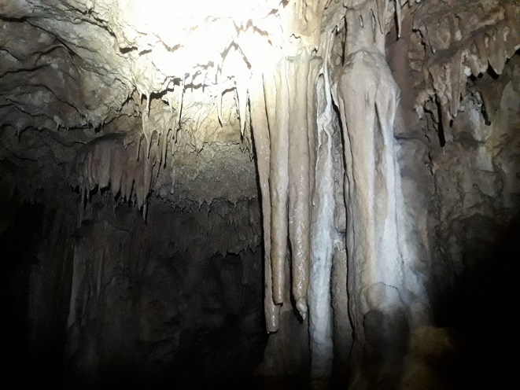 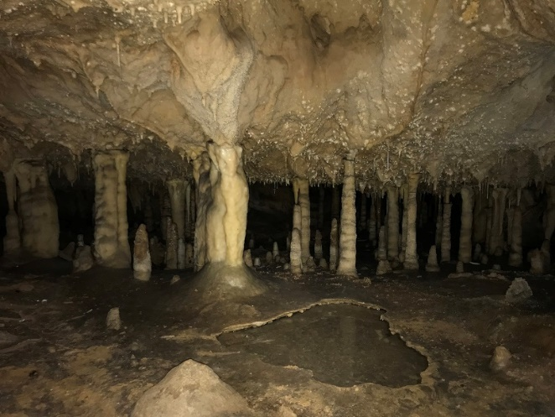

شکل 5: غارنهشت­های غار قلعه­کرد؛ چکنده (راست)؛ ستون (چپ) در غار قلعه­کرد

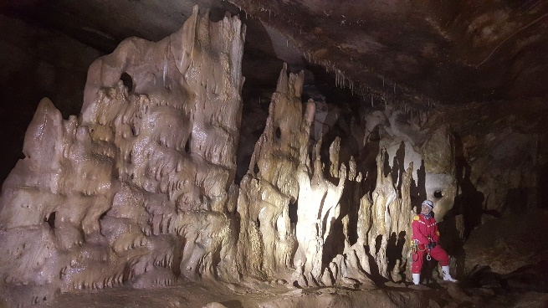 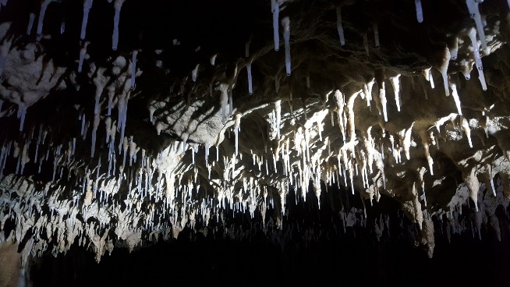

شکل 6: چکیده های برج مانند چند ردیفی (راست)؛ چکنده های جوان از گونه نی­گون (چپ)

**دستاوردها**

غار قلعه آبی کرد دارای دهلیزها و چاه­های چندی است که تنها غارنوردان می­توانند در آن آمدوشد کنند. از دیدگاه زمین­شناسی این غار جوان در پهنه ساختاری- رسوبی سنندج- سیرجان و در سازند قم ساخته شده است. سنگ شناسی (سنگ آهک ناب)، شکستگی­ها و آب و هوا و اقلیم نقش بسزایی در ساخت و گسترش این غار داشته است. بارندگی در بازه 130 هزار ساله گذشته گاهی تا بیش از دوبرابر امروزه بوده است (700 تا 750 میلی­متر در سال). غارنهشت­های چکنده، چکیده، ستون و مروارید غاری در غار قلعه کرد شناسایی شد (جدول 1). این غار گسترش چندانی نیافته است و جوان می­باشد. پیشنهاد می­شود با پشتیبانی سازمان محیط زیست استان قزوین، یک پژوهش جامع از این غار انجام گیرد. تهیه نقشه کامل این غار می­تواند یکی از هدف­های مهم غارنوردان باشد.

جدول 1: ویژگی­های غار قلعه کرد

|  |  |
| --- | --- |
| جایگاه و راه دسترسی | باختر آبگرم- آوج، جنوب روستای قلعه کرد |
| سازند زمین­شناسی | قم |
| زمان پیدایش و ساخت | کواترنری (جوان) |
| مختصات جغرافیایی | N35○ 47ʹ 50.41 ; E48○ 51ʹ 22.26 |
| بلندی دهانه از تراز آب دریا | 2100 متر |
| درازا | 144 متر |
| ژرفای | 40 متر |
| غارنهشت­ها | چکنده، چکیده، ستون و مروارید غاری |
| ویژگی بارز | داشتن مانده­های مهره­داران، به ویژه انسان نئاندرتال |

**سپاسگزاری**

از همکاران گرامی در معاونت پژوهشی دانشگاه بین­المللی امام خمینی برای پشتیبانی از این پژوهش سپاسگزاری می شود.

**کتابنامه**

آرمانی، پ.، بهمن­دار س.، طارمی، م.، حاجیلو، ع.، 1399. شناسایی غار زنگرون، شمال کرج، استان البرز.اولین کنفرانس ملی داده­کاوی در علوم زمین، دانشگاه صنعتی اراک، 29 آبان، اراک، ایران.

آرمانی، پ.، کریمی، م.، تاج­آبادی، م.، 1400. زمین­ریخت شناسی کارست در توده سنگ­های کربناته در گستره آبگرم، جنوب قزوین. فصلنامه زمین­شناسی ایران (پذیرفته شده)

اداره کل هواشناسی استان قزوین (http://qazvinmet.ir/)

سلیمانی، ش. علی بیگی، س.، 1391. غار قلعه ک رد آوج؛ شواهدی از استقرار دوره پارینه سنگی میانی در کوهستان های جنوب غرب استان قزوین. مجله پیام باستانشناسی، شماره 18، ص 1-16

کریمی وردنجانی ح.، 1394. هیدروژئولوژی و ژئومورفولوژی کارست. انتشارات ارم شیراز، 536 ص. 1394.

مجیدی فرد، م.ر.، شافعی، ع.ر.، 1385. نقشه زمین­شناسی 100.000/1 مرزبان. سازمان زمین­شناسی و اکتشتفات معدنی

Biri, G., Ghazanfari P., Bajelan, H., 2014. The role of fractures in the karst phenomena and Abasabad cave formation in the southern provenance of Qazvin. 32nd National and 1st International Geosciences Congress Fundamental Geology, 16-19 February, Ferdosi University, Mashhad, Iran.

Bolourchi, M.H., 1979. Explanatory text of the Kabudar Ahang Quadrangle Map, 1: 250,000, Geological Survey of Iran, Rep. No. D5.

Chorley, R.J., Schumm, S.A., Sugden, D.E., 1984. Geomorphology. Vol. 2 Geology. Translated by: Motamed, A., 1998, Samt Pub.

Karimi Vardanjani H, Bahadorinia S, Ford DC, (2017) An Introduction to Hypogene Karst Regions and Caves of Iran. In: Hypogene Karst Regions and Caves of the World ([Klimchouk](https://www.google.com/search?tbo=p&tbm=bks&q=inauthor:%22Alexander+Klimchouk%22&source=gbs_metadata_r&cad=6) A, [Palmer](https://www.google.com/search?tbo=p&tbm=bks&q=inauthor:%22Arthur+N.+Palmer%22&source=gbs_metadata_r&cad=6) AN, [Waele](https://www.google.com/search?tbo=p&tbm=bks&q=inauthor:%22Jo+De+Waele%22&source=gbs_metadata_r&cad=6) JD, [Auler](https://www.google.com/search?tbo=p&tbm=bks&q=inauthor:%22Augusto+S.+Auler%22&source=gbs_metadata_r&cad=6) AS, [Audra](https://www.google.com/search?tbo=p&tbm=bks&q=inauthor:%22Philippe+Audra%22&source=gbs_metadata_r&cad=6) P), Springer.

[Kaufmann](https://www.researchgate.net/profile/Georg-Kaufmann?_sg%5B0%5D=2hrEdJ43nU-NPwtPSEA97AE9VTamictyCXEwAmz-NEJrkereT-kr8IzjjuwJCithiLbEA74.hw3ace6p9No71MPO1aE2J0uuZEY_UJ-cbGvfGG7C9ST2E1U_sPC04h5uVw-0qUPnwD-sCImt0StFLeaUgtO9Ug&_sg%5B1%5D=XRW7U-vgHhhMXJ0CjKUc9lOwiDhomRqtHXI40-rkkdm79aDRj6coBK70NBDXPoyeOfCg3F8.PYkgWBbBL7153vC_X4vyONPSnH0HYlj6tIR-P8ji9tYRMdv3LsIy-aEteDV0DP0SFhKkEUih9YnUHBPfWupYbA), G., 2002. Ghar Alisadr, Hamadan, Iran: First results on dating calcite shelfstones. Cave and Karst. Science 29(3):129-133

Mehterian, S., Pourmand, A., Sharifi, A., Lahijani, H.K.A., Naderi, M., Swart, P.K., 1917. Speleothem records of glacial/interglacial climate from Iran forewarn of future Water Availability in the interior of the Middle East. Quaternary Science Reviews 164: 187-198.

White, W.B., Culver, D.C., Pipan, T., 2019. Encyclopedia of Caves. Academic Press. 1225p

1. Speleothems
2. absolute-dated record
3. Dating oxygen isotopic compositions of carbonate
4. Stalagmite
5. Last Interglacial
6. early glacial periods